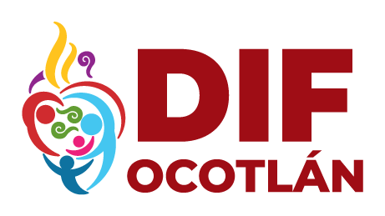

SISTEMA PARA EL DESARROLLO INTEGRAL DE LA FAMILIA DEL MUNICIPIO DE OCOTLÁN JALISCO
RELACIÓN DE INGRESOS
DICIEMBRE 2022

NO | SERVICIO | CANTIDAD
1 | CONSULTA MÉDICA | 330.00
2 | PLATICAS PREMATRIMONIALES | 15,500.00
3 | PSICOLOGIA | 14,220.00
4 | TRANSPORTE | 3,100.00
5 | FISIATRA | 14,840.00
6 | PEDIATRIA | 150.00
7 | REHABILITACIÓN | 44,835.00
8 | TERAPIA DE LENGUAJE | 3,150.00
9 | CADI | 26,400.00
10 | CAIC I | 24,430.00
11 | NUTRICIÓN | 1,160.00
12 | TERAPIA DE PAREJA | 300.00
13 | CONSTANCIA MÉDICA | 200.00
14 | DONATIVOS | 44,878.00
15 | SUBSIDIO | 1,836,841.00
16 | DENTAL | 4,200.00
17 | PROYECTO 38 APOYO A ADULTOS MAYORES Y GRUPOS VILNERABLES | 23,731.45

TOTAL $ 2,058,265.45

